Nome: Eduardo Farias de Paula | Turma:5BD
Professor: Juliana | Data: 17/2/2025
Prática01- Projeto de DW

Instruções:

- Data da Entrega: - 28/2/2025
- Pode ser realizado em grupo (o mesmo do API);
- Inserir as respostas nesse documento.
- A questão 3 deve ser apresentada no dia -28/2/2025.

A figura a seguir ilustra a Arquitetura do Ambiente do Data Warehouse.
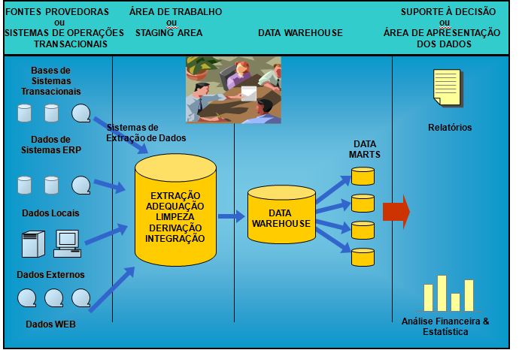
Figura 1 – Arquitetura do DW
- Os itens apresentados na figura 1- Arquitetura do DW são: fontes provedoras (origem),staging area, processo ETL - extraction, transformation and loading , Data Warehouse, Área de Apresentação de Dados e Pessoas envolvidas. Explique e exemplifique cada um deles (com a pesquisa da questão3).

fontes provedoras (origem): bancos de dados em produção, bancos de dados que contem dados não-estruturados

staging area: area separada destinada apenas para realizar as transformações necessarias de dados, modelos... junção de dados de sistemas diferentes, remoção de duplicatas, ajustes de tipos de dados, padronização de textos, de-paras

processo ETL - extraction, transformation and loading: é o processo que é feito com os dados na staging are, fazendo todas as correções necessarias nos dados

Extração: coleta de dados de varias origens(banco de dados, cloud, APIs, simples archives)
Transformação: limpeza, enriquecimento, e reestruturação dos dados extraidos para atender aos requisitos das regras de negócio do esquema no data warehouse
Carregamento: transfere os dados estruturados para o DW, assim ficando disponivel para consultas

Data Warehouse: sistema que armazena e centraliza dados estruturados, tornando as consultas mais eficientes

Área de Apresentação de Dados: apresentação dos dados funciona através de apresentações feitas pelas areas de ciencia de dados ou BI nas empresas, envolve graficos, dashboards...
apresentações feitas para diversas areas na empresa respondendo possiveis duvidas.

- Explique o Ciclo de Vida de um Projeto de BI
- Planejamento Visão: planejamento financeiro, entender oque o projeto irá responder, onde a tecnologia vai ajudar, planos de como executar o projeto
- Modelos Descoberta: levantamento de requisitos, envolvimento de outras areas da empresa
- Arquitetura: levantamento de tecnologias, modelagem, entendimento da arquitetura, como vai ser estruturado para as outras areas, para o uso ser bem sucedido
- Construção: estruturação do banco, começo de ETL, consultas e relatórios
- implantação/produção: planos para implantar em produção, gerenciar a manutenção dos bancos, treinamento para os times

3 - Pesquise a respeito de casos de sucesso de empresas que criaram o seu Data Warehouse/Data Mart. Escolha um caso e responda:

a) Cite qual a empresa.

Airbnb

b) Quais as ferramentas/tecnologias utilizadas.

Amazon Web Services (AWS): A empresa migrou quase todas as suas funções de computação em nuvem para a AWS, utilizando serviços como Amazon EC2, Amazon S3 e Amazon RDS para armazenamento e processamento de dados.
AWS.AMAZON.COM

StarRocks: Para consultas analíticas em tempo real, o Airbnb implementou o StarRocks, um sistema OLAP que permite sincronizar rapidamente dados históricos e instantâneos diários no data warehouse.
CELERDATA.COM

Apache Spark e Apache Iceberg: O Airbnb atualizou sua infraestrutura de data warehouse para incluir o Apache Spark e o Apache Iceberg, visando melhorar o desempenho e a eficiência no processamento de dados.
MEDIUM.COM

Mussel: Para gerenciar grandes volumes de dados derivados, o Airbnb desenvolveu o Mussel, um armazenamento chave-valor projetado para lidar com petabytes de dados com alta disponibilidade e baixa latência.
BLOG.BYTEBYTEGO.COM

c) Envolve todos os departamentos da empresa? Quais?

Embora não haja detalhes específicos sobre quais departamentos estão envolvidos, é comum que a implementação de um data warehouse em uma empresa como o Airbnb envolva múltiplos departamentos, incluindo:

Tecnologia da Informação (TI): Responsável pela infraestrutura e manutenção do sistema.

Engenharia de Dados: Cuida da arquitetura e do fluxo de dados.

Análise de Dados/Ciência de Dados: Utiliza os dados para gerar insights e apoiar a tomada de decisões.

Marketing: Pode usar dados para entender o comportamento do cliente e direcionar campanhas.

Operações: Aproveita os dados para otimizar processos e eficiência operacional.

d) Qual o objetivo do DW ou DM?

O objetivo principal do data warehouse no Airbnb é centralizar e organizar grandes volumes de dados provenientes de diversas fontes, permitindo:

Análise em tempo real: Facilitar consultas rápidas e eficientes para apoiar decisões de negócios.

Melhoria contínua do produto: Utilizar insights derivados dos dados para aprimorar a experiência do usuário e as funcionalidades da plataforma.

Otimização de marketing: Analisar dados para direcionar campanhas e estratégias de mercado de forma mais eficaz.

e) Como foi realizado o seu desenvolvimento?

O desenvolvimento do data warehouse do Airbnb envolveu várias etapas:

Migração para a AWS: Inicialmente, o Airbnb migrou suas funções de computação em nuvem para a AWS para melhorar a escalabilidade e a gestão dos serviços.
AWS.AMAZON.COM

Atualização da infraestrutura: Implementou tecnologias como Apache Spark e Apache Iceberg para aprimorar o desempenho e a eficiência do processamento de dados.
MEDIUM.COM

Desenvolvimento de soluções internas: Criou ferramentas como o Mussel para atender às necessidades específicas de armazenamento e acesso a grandes volumes de dados.
BLOG.BYTEBYTEGO.COM

f) Quais os benefícios obtidos com a utilização do DW.

A implementação do data warehouse trouxe diversos benefícios para o Airbnb:

Redução de custos: A utilização de serviços como o Amazon S3 Intelligent-Tiering resultou em uma redução de aproximadamente 27% nos custos de armazenamento.
AWS.AMAZON.COM

Melhoria na eficiência operacional: Ferramentas como o StarRocks permitiram consultas mais rápidas, reduzindo o tempo de resposta de minutos para segundos.
CELERDATA.COM

Escalabilidade aprimorada: A infraestrutura baseada em AWS facilitou o escalonamento dos recursos conforme a demanda crescia.
AWS.AMAZON.COM

g) Dê um exemplo de informação extraída.

Um exemplo de informação extraída do data warehouse do Airbnb é a análise de padrões de reserva dos usuários, permitindo à empresa:

Personalizar recomendações de hospedagem: Compreender as preferências dos usuários para sugerir acomodações que atendam melhor às suas necessidades.

Otimizar preços: Ajustar os valores das diárias com base na demanda e no comportamento do mercado.

h) Escreva demais informações que achar relevante.

Além das iniciativas mencionadas, o Airbnb também adotou práticas de DataOps Engineering para melhorar a gestão e a eficiência dos seus pipelines de dados, promovendo uma colaboração mais estreita entre as equipes de engenharia de dados e outras áreas da empresa.
CDOMAGAZINE.TECH

i) Referências.

Airbnb Case Study - AWS:
AWS.AMAZON.COM

Airbnb Case Study - CelerData:
CELERDATA.COM

Upgrading Data Warehouse Infrastructure at Airbnb - Medium:
MEDIUM.COM

How Airbnb Built a Key-Value Store for Petabytes of Data:
BLOG.BYTEBYTEGO.COM

Airbnb Optimizes Usage and Costs by Using Savings Plans - AWS:
AWS.AMAZON.COM

DataOps Engineering Explained — Real-World Cases from Airbnb:

